九上复习选择部分
- 选择题（共60小题）

三视图
1．如图为出现在深圳街头的新型无线充电石墩，关于石墩的三视图的描述，正确的是（ ）
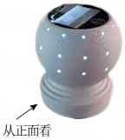
A．主视图和左视图相同 B．主视图和俯视图相同
C．左视图和俯视图相同 D．三个视图都相同
2．下列几何体中，俯视图是如图所示的两个同心圆的是（ ）
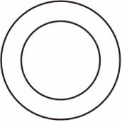
A．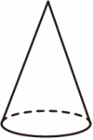 B．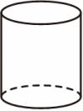 C．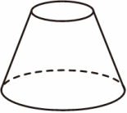 D．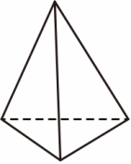
3．福建博物院收藏着一件“镇馆之宝”——云纹青铜大铙，如图1．云纹青铜大铙是西周乐器，鼓饰变形兽面纹，两侧饰云雷纹，浑大厚重，作风稳重古朴，代表了福建古代青铜文化曾经的历史和辉煌．图2为其示意图，它的主视图是（ ）
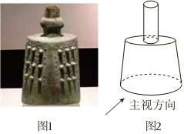
A．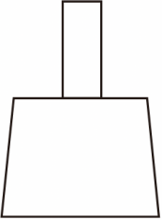 B．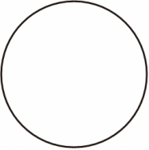

C．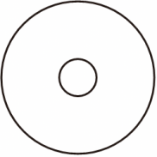 D．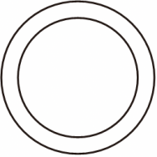

一元二次方程
4．下列方程中，属于一元二次方程的是（ ）
A．x²﹣2y+4＝0 B．$x^{2}+3=\frac{2}{x}$ C．x²﹣2x+1＝0 D．x﹣2y＝1
5．若一元二次方程x²﹣3x+a＝0的一个根为x＝2，则a的值为（ ）
A．2 B．﹣2 C．4 D．﹣4
6．若关于x的方程（m﹣1）x²+3x﹣5＝0是一元二次方程，则m的取值范围是（ ）
A．m＞1 B．m＜1 C．m≠1 D．m≠0
7．下列方程中是一元二次方程的是（ ）
A．2x²﹣y﹣1＝0 B．2x＝1
C．x²+x（x+7）＝0 D．$\frac{1}{x^{2}}=1+x$
8．关于x的一元二次方程（a﹣1）x²+x+a²﹣1＝0的一个根是0，则a的值为（ ）
A．1 B．﹣1 C．1或﹣1 D．$\frac{1}{2}$
9．若关于x的一元二次方程x²+2x+a＝0有两个不相等的实数根，则a的值可以是（ ）
A．3 B．2 C．1 D．0
10．下列方程是一元二次方程的是（ ）
A．x²﹣2y＝0 B．2﹣x²＝0 C．2x＝1 D．$\frac{2}{x^{2}}+$x＝2
11．已知x₁，x₂是方程x²﹣3x+1＝0的两个实数根，则x₁x₂的值为（ ）
A．﹣1 B．1 C．﹣3 D．3
12．若关于x的一元二次方程kx²+2x﹣1＝0有实数根，则k的取值范围是（ ）
A．k≥﹣1且k≠0 B．k≥﹣1 C．k＞﹣1 D．k＞﹣1且k≠0
13．一元二次方程x²+2x﹣5＝0的二次项系数、一次项系数、常数项分别是（ ）
A．1，2，﹣5 B．1，2，5 C．0，2，﹣5 D．0，2，5
14．下列方程中，属于一元二次方程的是（ ）
A．3x+5y＝0 B．5x+2＝0
C．3x²﹣2025＝0 D．$2x−\frac{1}{x}=0$
15．不解方程，判断一元二次方程x²﹣5x+3＝0的根的情况是（ ）
A．有两个相等的实数根
B．有两个不相等的实数根
C．有一个实数根
D．没有实数根
16．关于x的一元二次方程x²﹣kx﹣3＝0的一个根是x＝﹣1，则k的值为（ ）
A．2 B．﹣2 C．4 D．﹣4
17．若关于x的一元二次方程kx²﹣2x+3＝0有两个实数根，则k的取值范围是（ ）

A．k$＜\frac{1}{3}$ B．k$≤\frac{1}{3}$ C．k$＜\frac{1}{3}$且k≠0 D．k$≤\frac{1}{3}$且k≠0

平行线段成比例
18．如图所示是小明的一张书法练习纸，练习纸中的竖格线都平行，且相邻两条竖格线间的距离都相等，同一条直线上的三个点A，B，C都在竖格线上．若线段AB＝3.2cm，则线段BC的长为（ ）
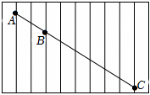
A．6.4cm B．8cm C．9.6cm D．12.8cm
19．如图，已知a∥b∥c，AB：BC＝2：3，若EF＝15，则DE的长为（ ）
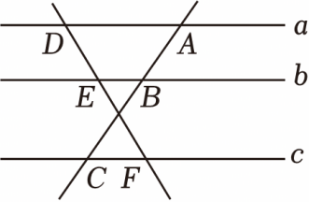
A．5 B．10 C．15 D．20
20．如图，直线l₁∥l₂∥l₃，直线AC和DF被l₁，l₂，l₃所截，AB＝8，BC＝12，EF＝9，则DE的长为（ ）
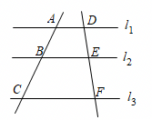
A．5 B．6 C．7 D．8
21．如图，AB∥CD∥EF，且AD＝3，DF＝5，则$\frac{BC}{BE}$的值是（ ）
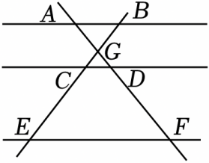
A．$\frac{3}{5}$ B．$\frac{5}{3}$ C．$\frac{3}{8}$ D．$\frac{5}{8}$
22．如图，l₁∥l₂∥l₃，AB＝2，DE＝3，AC＝6，则EF的长为（ ）
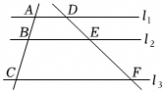
A．4 B．6 C．8 D．10

23．五线谱是世界上通用的一种记谱法，由等距离等长度的五条平行横线组成．如图，同一条直线l上的三个点A，B，C都在五线谱上．若线段AC＝6，则线段AB的长是（ ）
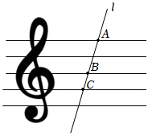

A．6 B．5 C．4 D．3
投影与视图
24．如图，△A'B'C'是△ABC以点O为位似中心经过位似变换得到的，若OB＝3OB'，则△A'B'C'的面积与△ABC的面积之比是（ ）
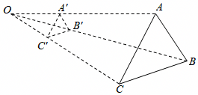
A．1：3 B．2：3 C．1：6 D．1：9
25．如图，比例规是伽利略发明的一种画图工具，使用它可以把线段按一定的比例伸长或缩短．它是由长度相等的两脚AD和BC交叉构成的．如果把比例规的两脚合上，使螺丝钉固定在刻度3的地方（即同时使OA＝3OD，OB＝3OC），然后张开两脚，使A，B两个尖端分别在线段l的两个端点上，若量得CD的长度，便可知AB的长度．本题依据的主要数学原理是（ ）
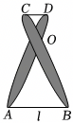
A．三边成比例的两个三角形相似
B．两边及其夹角分别对应相等的两个三角形全等
C．两边成比例且夹角相等的两个三角形相似
D．平行线分线段成比例
26．如图，在平面直角坐标系中，△ABC与△DEF是以原点O为位似中心的位似图形（点A，B，C的对应点分别为点D，E，F），已知△ABC的顶点A（2，4），若点D的坐标为（1，2），△DEF的面积为2，则△ABC的面积为（ ）
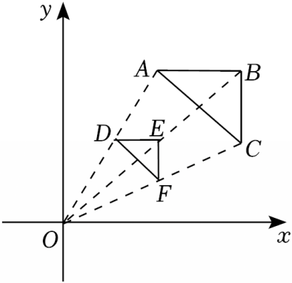
A．8 B．4 C．2 D．16
27．如图，△ABC与△DEF位似，点O为位似中心，且△DEF的面积是△ABC面积的9倍，则$\frac{OC}{CF}$的值为（ ）
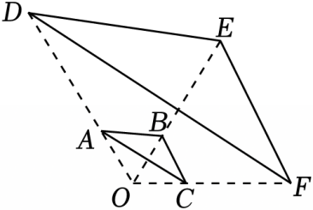
A．$\frac{1}{2}$ B．$\frac{1}{3}$ C．$\frac{1}{4}$ D．$\frac{1}{9}$
28．如图是一把折叠椅子及其侧面的示意图，把一个简易刻度尺与地面AB垂直放置，其中AB与“0”刻度线重合，O点落在“3”刻度线上，CD与“5”刻度线重合，若测得AB＝50cm，则CD的长是（ ）
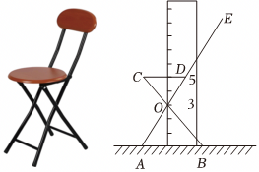
A．30cm B．$\frac{100}{3}cm$ C．20cm D．$\frac{25}{4}cm$
29．如图所示，是嘉淇所作的凸透镜成像的光路图，CD是蜡烛AB通过凸透镜MN所成的倒立、放大的实像．已知蜡烛的高度AB＝8cm，物距u＝OA＝14cm，焦距f＝OF₁＝OF₂＝10cm，光线BD通过凸透镜的光心O，折射光线B﹣E﹣D通过凸透镜的右焦点F₂，则像CD的高度为（ ）
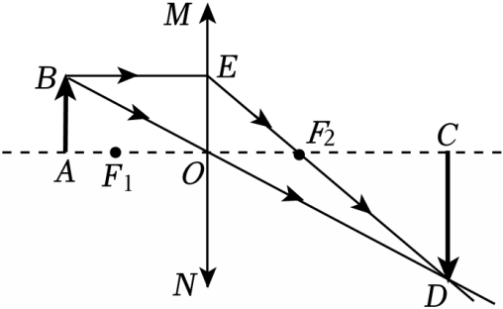
A．20cm B．22.5cm C．25cm D．30cm
30．下列投影现象属于中心投影的是（ ）
A．陶渊明“采菊东篱下”时，菊花在日光下的影子
B．苏轼“把酒问青天”时，酒杯在月光下的影子
C．王维“大漠孤烟直”时，归雁在落日下的影子
D．匡衡“凿壁偷光”时，书卷在灯光下的影子
特殊四边形
32．下列说法正确的是（ ）
A．已知线段AB＝2，点C是AB的黄金分割点（AC＞BC），则$AC=\sqrt{5}−1$
B．已知a＝1cm，b＝2cm，c＝3cm，d＝4cm，则a，b，c，d是成比例线段
C．方程x²+2x+3＝0有两个实数解
D．对角线相等且垂直的四边形是正方形
33．下列说法正确的是（ ）
A．顺次连接矩形各边中点的四边形一定也是矩形
B．对角线互相垂直的四边形是菱形
C．有一个角是直角的菱形一定是正方形
D．平行四边形的对角线相等且互相平分
34．矩形，菱形，正方形都具有的性质是（ ）
A．对角线相等 B．对角线互相平分
C．对角线平分一组对角 D．对角线互相垂直
35．如图，菱形ABCD的对角线AC、BD相交于点O，E是AB的中点，连接OE，若OE＝3，则菱形的周长为（ ）
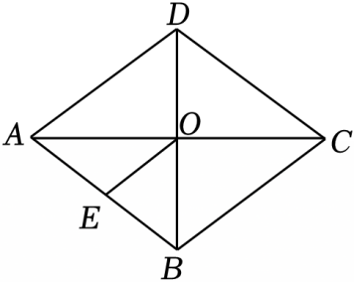
A．22 B．24 C．26 D．28
36．下列命题中，是真命题的是（ ）
A．相等的角是对顶角
B．四边都相等的四边形是矩形
C．菱形的对角线垂直且相等
D．相似三角形的周长比等于相似比，面积比等于相似比的平方
37．如图，▱ABCD的对角线AC，BD相交于点O，下列哪个条件能够使得▱ABCD是矩形（ ）
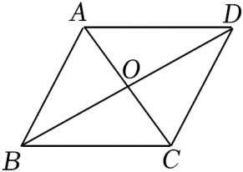
A．AB＝AD B．∠ABC＝∠BCD C．∠ABD＝∠CBD D．AO⊥BO
38．下列说法不正确的是（ ）
A．一组对边平行且相等的四边形是平行四边形
B．对角线相等的四边形是矩形
C．对角线互相垂直且平分的四边形是菱形
D．对角线互相垂直的矩形是正方形
39．活动课上，小明用四根细木条搭成如图所示的一个四边形，现要判断这个四边形是否是矩形，以下测量方案正确的是（ ）
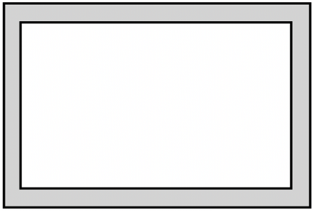
A．测量是否有三个角是直角
B．测量对角线是否相等
C．测量两组对边是否分别相等
D．测量对角线是否互相垂直
40．现有下列说法：
①对角线互相垂直的四边形是菱形．
②矩形的对角线互相垂直且互相平分．
③对角线相等的四边形是矩形．
④对角线相等的菱形是正方形．
⑤邻边相等的矩形是正方形．
⑥三个角都是直角的四边形是矩形．
其中正确的有（ ）
A．1个 B．2个 C．3个 D．4个
41．小雨在参观故宫博物院时，被太和殿窗棂的三交六椀菱花图案所吸引，他从中提取出一个含角的菱形ABCD（如图1所示）．若AB的长度为a，则菱形ABCD的面积为（ ）
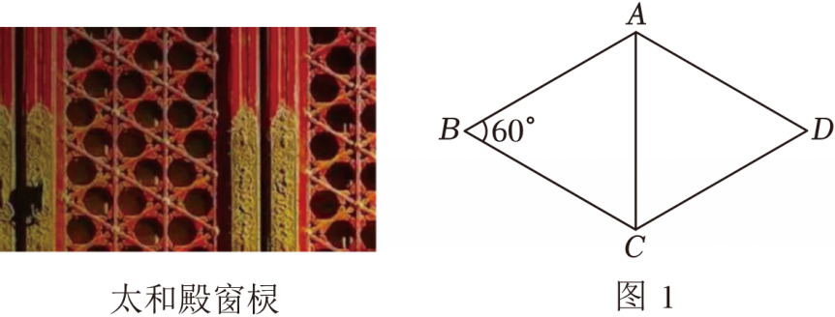
A．$\frac{\sqrt{3}a^{2}}{4}$ B．$\frac{\sqrt{3}a^{2}}{2}$ C．a² D．$\sqrt{3}a^{2}$
42．如图，在▱ABCD中，添加下列条件后，仍不能使它成为矩形的是（ ）
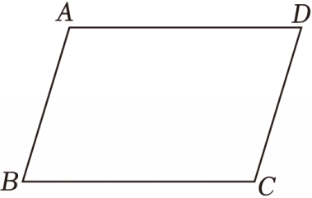
A．AB⊥BC B．AC＝BD C．∠B＝∠C D．BC＝CD
43．如图，矩形ABCD的对角线AC与BD相交于点O，OC＝4，P，Q分别为AO，AD的中点，则PQ的长度为（ ）
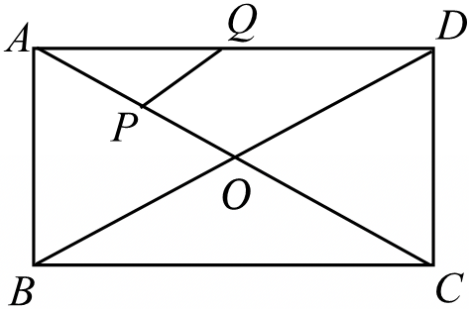
A．1.5 B．2 C．3 D．4

黄金分割
31．如图，已知点C和点D都是线段AB的黄金分割点（黄金比为$\frac{\sqrt{5}−1}{2})$，若AB＝2，则CD的长度是（ ）
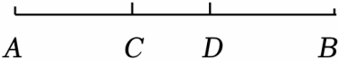
A．$2\sqrt{5}−3$ B．$3−\sqrt{5}$ C．$2\sqrt{5}−4$ D．$\sqrt{5}−1$

44．大自然是美的设计师，即使是一个小小的盆景，经常也会产生最具美感的黄金比．如图，点B为AC的黄金分割点（AB＞BC），若AC＝100cm，则AB长为（ ）cm．
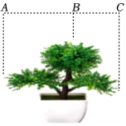
A．$150−50\sqrt{5}$ B．$100\sqrt{5}−100$ C．$50\sqrt{5}−50$ D．$50\sqrt{5}+50$
45．如图，蝴蝶的身体长度与它展开的双翅的长度之比是黄金比（约为0.618），已知蝴蝶展开的双翅的长度是7cm，则蝴蝶身体的长度约为（ ）
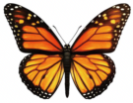
A．4.5 B．5.0 C．4.3 D．2.7

概率
46．如图1所示，有一个不规则的图案（图中画图部分），小帆想估算该图案的面积．他采取了以下的办法：用一个长为3m，宽为2m的矩形，将不规则图案围起来，再在适当位置随机地向矩形区域扔小球，并记录小球在不规则图案内的频率，如图2（球扔在界线上或长方形区域外不计入试验结果），则不规则图案的面积大约为（ ）
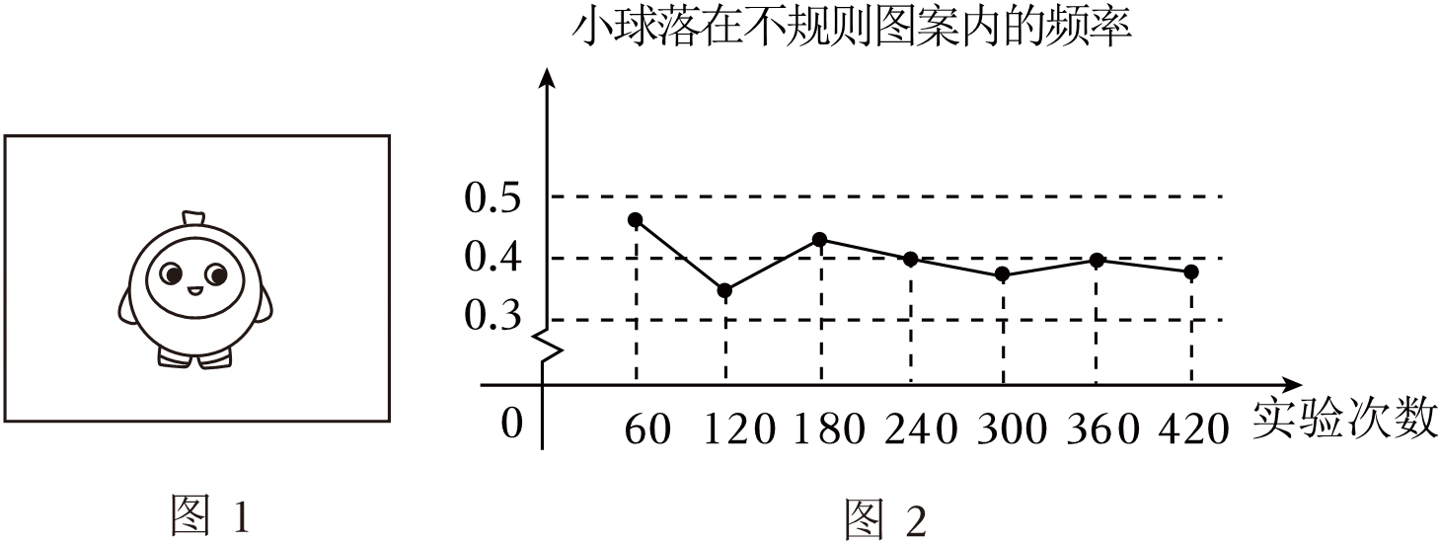
A．3m² B．2.4m² C．1.8m² D．1.2m²
47．一个不透明的盒子里有n个除颜色外完全相同的小球，其中有10个黄球，每次摸球前先将盒子里的球摇匀，任意摸出一个球记下颜色后再放回盒子，通过大量重复摸球试验后发现，摸到黄球的频率稳定在0.4，那么估计盒子中小球的个数n为（ ）
A．35 B．30 C．25 D．20
48．在一个不透明的箱子里装有白球和红球共20个，这些球除颜色外完全相同．每次从箱子中摸出一个球，记录下颜色后再放回，经过多次重复试验，发现摸到红球的频率稳定在0.7左右，则箱子中红球的个数约是（ ）
A．6 B．9 C．12 D．14
49．如图，转盘中四个扇形的面积都相等．小明随意转动转盘1次，指针指向的数字为奇数的概率为（ ）
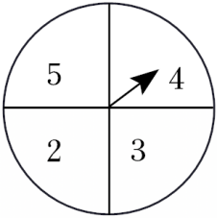
A．$\frac{1}{4}$ B．$\frac{1}{2}$ C．$\frac{3}{4}$ D．$\frac{5}{6}$
50．袋中有4个红球和若干个白球，它们只有颜色上的区别．通过多次摸球试验后发现，摸到红球的频率稳定在25%附近，则口袋中白球可能有（ ）
A．8个 B．12个 C．16个 D．20个
一元二次方程
51．“指尖上的非遗一一麻柳刺绣”，针线勾勒之间，绣出世间百态．在一幅长80cm，宽50cm的刺绣风景画的四周镶一条金色纸边，制成一幅矩形挂图，如图所示，如果要使整个挂图的面积是5400cm²，设金色纸边的宽度为xcm（风景画四周的金色纸边宽度相同），则列出的方程为（ ）
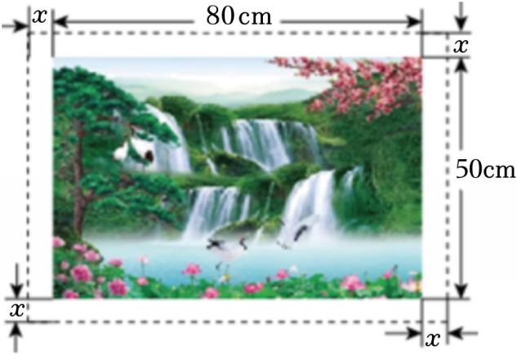
A．（50+x）（80+x）＝5400
B．（50﹣x）（80﹣x）＝5400
C．（50+2x）（80+2x）＝5400
D．（50﹣2x）（80﹣2x）＝5400
52．校园科技节期间，为展示同学们的优秀作品，学校决定在某围墙旁布置一块面积为360m²的长方形作品展示区．若长方形场地的一边靠墙（墙足够长），另外三边由总长为55m的篱笆围成，并且在平行于墙的边上设置一个开口宽为1m的进出门（如图），设长方形垂直于墙的边长为xm，则下列方程正确的是（ ）
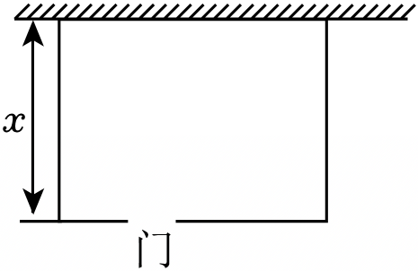
A．x（56﹣2x）＝360 B．x（54﹣2x）＝360
C．x（56﹣x）＝360 D．x（54﹣x）＝360
53．电影《哪吒之魔童闹海》一上映就受到观众热烈追捧，第一天票房约3亿元，以后每天票房按相同的增长率增长，三天后累计票房收入达10亿元，若设票房每日增长率为x，则根据题意可列方程为（ ）
A．3+3（1+x）+3（1+x）²＝10 B．3（1+x）²＝10
C．3+3（1+x）²＝10 D．3（1+x）＝10

54．如图，在长为28米、宽为10米的矩形空地上修建如图所示的道路（图中的阴影部分）余下部分铺设草坪，要使得草坪的面积为243平方米，则可列方程为（ ）
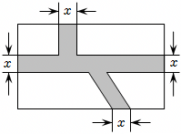
A．28×10﹣28x﹣10x＝243
B．（28﹣x）（10﹣x）+x²＝243
C．（28﹣x）（10﹣x）＝243
D．2（28﹣x+10﹣x）＝243
55．全球十大恐怖病毒之一——汉坦病毒，有非同寻常的多样性，可以通过各种动物传染给人，传染速度较快，人类感染后会出现高热、出血、肾脏损伤等症状．某地有1头猪得了汉坦病毒，经过两轮传染后共有144头猪得了这种病毒，每轮传染中平均1头猪传染了几头猪？设每轮传染中平均1头猪传染了x头猪，可列方程（ ）
A．1+x+x²＝144 B．x（x+1）＝144
C．1+x+x（1+x）＝144 D．1+（1+x）+（x+1）²＝144
56．如图，在长为12m，宽为10m的矩形地面的四周种植花卉，中间种植草坪．如果要求花卉带的宽度相同，且草坪的面积为总面积的$\frac{2}{5}$，那么花卉带的宽度应为多少米？设花卉带的宽度为xm，则可列方程为（ ）
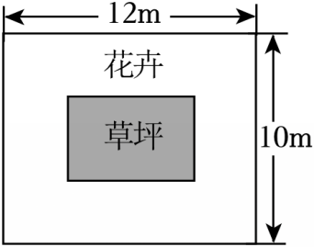
A．（12﹣x）（10﹣x）＝12×10$×\frac{2}{5}$
B．（12﹣2x）（10﹣x）＝12×10$×\frac{2}{5}$
C．（12﹣x）（10﹣2x）＝12×10$×\frac{2}{5}$
D．（12﹣2x）（10﹣2x）＝12×10$×\frac{2}{5}$
57．我国古代数学家研究过一元二次方程的正数解的几何解法．以方程x²+5x﹣14＝0，即x（x+5）＝14为例说明，《方图注》中记载的方法是：构造如图中大正方形的面积是（x+x+5）²同时它又等于四个矩形的面积加上中间小正方形的面积，即4×14+5²，因此x＝2．小明用此方法解关于x的方程x²+mx﹣n＝0时，构造出同样的图形，已知大正方形的面积为14，小正方形的面积为4，则（ ）
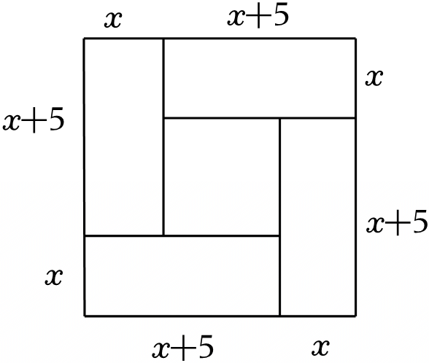
A．m＝2，n＝3 B．$m=\frac{\sqrt{14}}{2}$，n＝2
C．$m=\frac{5}{2}$，n＝2 D．m＝2，$n=\frac{5}{2}$
58．下列给出的四条线段，是成比例线段的为（ ）
A．1cm，2cm，3cm，4cm
B．1cm，2cm，3cm，6cm
C．$\sqrt{2}cm$，$\sqrt{3}cm$，$\sqrt{4}cm$，$\sqrt{5}cm$
D．1cm，3cm，4cm，7cm
59．下列各组中的四条线段成比例的是（ ）
A．2cm，3cm，4cm，6cm B．2cm，3cm，4cm，5cm
C．1cm，2cm，3cm，4cm D．3cm，4cm，6cm，9cm
60．如图，在△ABC中，AB＝4，BC＝8，点P是AB边的中点，点Q是BC边上一个动点，当△BPQ与△BAC相似时，BQ长为（ ）
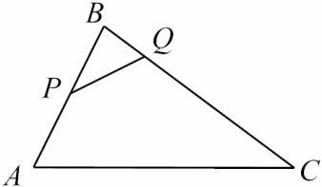
A．4 B．1 C．1或4 D．2

九上复习选择部分
参考答案与试题解析
一．选择题（共60小题）
题号 | 1 | 2 | 3 | 4 | 5 | 6 | 7 | 8 | 9 | 10 | 11
答案 | A | C | A | C | A | C | C | B | D | B | B
题号 | 12 | 13 | 14 | 15 | 16 | 17 | 18 | 19 | 20 | 21 | 22
答案 | A | A | C | B | A | D | C | B | B | C | B
题号 | 23 | 24 | 25 | 26 | 27 | 28 | 29 | 30 | 31 | 32 | 33
答案 | C | D | C | A | A | B | A | D | C | A | C
题号 | 34 | 35 | 36 | 37 | 38 | 39 | 40 | 41 | 42 | 43 | 44
答案 | B | B | D | B | B | A | C | B | D | B | C
题号 | 45 | 46 | 47 | 48 | 49 | 50 | 51 | 52 | 53 | 54 | 55
答案 | C | B | C | D | B | B | C | A | A | C | C
题号 | 56 | 57 | 58 | 59 | 60
答案 | D | D | B | A | C

一．选择题（共60小题）
1．如图为出现在深圳街头的新型无线充电石墩，关于石墩的三视图的描述，正确的是（ ）
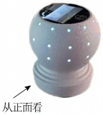
A．主视图和左视图相同 B．主视图和俯视图相同
C．左视图和俯视图相同 D．三个视图都相同
【答案】A
【分析】根据三视图的定义求解即可．
【解答】解：这个石墩的主视图与左视图相同，俯视图与主视图和左视图不相同．
故选：A．
【点评】此题主要考查了简单几何体的三视图，正确把握观察的角度是解题关键．
2．下列几何体中，俯视图是如图所示的两个同心圆的是（ ）
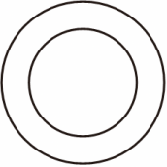
A．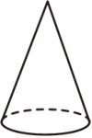 B．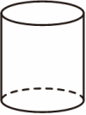 C．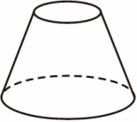 D．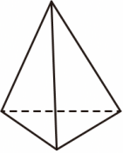
【答案】C
【分析】找到几何体从上面看所得到的图形即可．
【解答】解：A、俯视图为有圆心的圆，不符合题意；
B、俯视图为没有圆心的圆，不符合题意；
C、俯视图是两个同心圆，符合题意；
D、俯视图是三角形，不符合题意．
故选：C．
【点评】本题考查了三视图的知识，俯视图是从物体的上面看得到的视图．
3．福建博物院收藏着一件“镇馆之宝”——云纹青铜大铙，如图1．云纹青铜大铙是西周乐器，鼓饰变形兽面纹，两侧饰云雷纹，浑大厚重，作风稳重古朴，代表了福建古代青铜文化曾经的历史和辉煌．图2为其示意图，它的主视图是（ ）
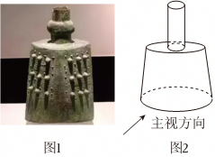
A．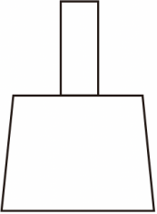 B．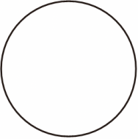
C．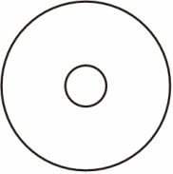 D．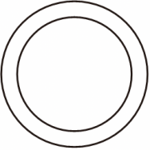
【答案】A
【分析】根据从正面看得到的视图是主视图，可得答案．
【解答】解：从正面看，可得选项A的图形．
故选：A．
【点评】本题考查了简单几何体的三视图，从正面看得到的视图是主视图．
4．下列方程中，属于一元二次方程的是（ ）
A．x²﹣2y+4＝0 B．$x^{2}+3=\frac{2}{x}$ C．x²﹣2x+1＝0 D．x﹣2y＝1
【答案】C
【分析】含有一个未知数，且含未知数的最高项的次数为2的整式方程是一元二次方程．据此逐项判断即可．
【解答】解：A、方程x²﹣2y+4＝0中含有两个未知数x，y，不是一元二次方程，不符合题意；
B、方程$x^{2}+3=\frac{2}{x}$不是整式方程，不是一元二次方程，不符合题意；
C、方程x²﹣2x+1＝0满足一元二次方程的定义，是一元二次方程，符合题意；
D、方程x﹣2y＝1中含有两个未知数x，y，不是一元二次方程，不符合题意．
故选：C．
【点评】本题考查了一元二次方程的定义，掌握一元二次方程的定义是关键．
5．若一元二次方程x²﹣3x+a＝0的一个根为x＝2，则a的值为（ ）
A．2 B．﹣2 C．4 D．﹣4
【答案】A
【分析】转化成解a的一元一次方程求解．
【解答】解：把x＝2代入方程x²﹣3x+a＝0可得4﹣6+a＝0，
解得a＝2，
故选：A．
【点评】本题主要考查一元二次方程的解，解题的关键是理解方程的解的定义．
6．若关于x的方程（m﹣1）x²+3x﹣5＝0是一元二次方程，则m的取值范围是（ ）
A．m＞1 B．m＜1 C．m≠1 D．m≠0
【答案】C
【分析】只含有一个未知数，且未知数的最高次为2的整式方程叫做一元二次方程，据此求解即可．
【解答】解：根据题意可知，m﹣1≠0，
∴m≠1．
故选：C．
【点评】本题考查了一元二次方程的定义，掌握一元二次方程的定义是关键．
7．下列方程中是一元二次方程的是（ ）
A．2x²﹣y﹣1＝0 B．2x＝1
C．x²+x（x+7）＝0 D．$\frac{1}{x^{2}}=1+x$
【答案】C
【分析】根据一元二次方程的定义判断即可．
【解答】解：A、含有两个未知数，不是一元二次方程，故此选项不符合题意；
B、是一元一次方程，故此选项不符合题意；
C、x²+x（x+7）＝0，整理得2x²+7x＝0，是一元二次方程，故此选项符合题意；
D、不是整式方程，故此选项不符合题意；
故选：C．
【点评】本题考查了一元二次方程的定义．只有一个未知数且未知数最高次数为2的整式方程叫做一元二次方程，一般形式是ax²+bx+c＝0（且a≠0），特别要注意a≠0的条件，这是在做题过程中容易忽视的知识点．
8．关于x的一元二次方程（a﹣1）x²+x+a²﹣1＝0的一个根是0，则a的值为（ ）
A．1 B．﹣1 C．1或﹣1 D．$\frac{1}{2}$
【答案】B
【分析】根据方程的解的定义，把x＝0代入方程，即可得到关于a的方程，再根据一元二次方程的定义即可求解．
【解答】解：根据题意得：a²﹣1＝0且a﹣1≠0，
解得：a＝﹣1．
故选：B．
【点评】本题主要考查了一元二次方程的解的定义，特别需要注意的条件是二次项系数不等于0．
9．若关于x的一元二次方程x²+2x+a＝0有两个不相等的实数根，则a的值可以是（ ）
A．3 B．2 C．1 D．0
【答案】D
【分析】利用根的判别式的意义得到Δ＝2²﹣4a＞0，再解不等式得到a的取值范围，然后利用a的取值范围对各选项进行判断．
【解答】解：根据题意得Δ＝2²﹣4a＞0，
解得a＜1，
所以a可以取0．
故选：D．
【点评】本题考查了根的判别式：一元二次方程ax²+bx+c＝0（a≠0）的根与Δ＝b²﹣4ac有如下关系：当Δ＞0时，方程有两个不相等的实数根；当Δ＝0时，方程有两个相等的实数根；当Δ＜0时，方程无实数根．
10．下列方程是一元二次方程的是（ ）
A．x²﹣2y＝0 B．2﹣x²＝0 C．2x＝1 D．$\frac{2}{x^{2}}+$x＝2
【答案】B
【分析】根据只含有一个未知数，并且未知数的最高次数是2的整式方程叫一元二次方程进行分析即可．
【解答】解：A．该方程是二元二次方程，故本选项不符合题意；
B．该方程是一元二次方程，故本选项符合题意；
C．该方程是一元一次方程，故此选项不符合题意；
D、该方程是分式方程，故此选项不符合题意．
故选：B．
【点评】此题主要考查了一元二次方程的定义，解题的关键是掌握判断一个方程是否是一元二次方程应注意抓住5个方面：“化简后”；“一个未知数”；“未知数的最高次数是2”；“二次项的系数不等于0”；“整式方程”．
11．已知x₁，x₂是方程x²﹣3x+1＝0的两个实数根，则x₁x₂的值为（ ）
A．﹣1 B．1 C．﹣3 D．3
【答案】B
【分析】利用根与系数的关系，即可求出x₁x₂的值．
【解答】解：∵x₁，x₂是方程x²﹣3x+1＝0的两个实数根，
∴x₁x₂＝1．
故选：B．
【点评】本题考查了根与系数的关系，牢记“一元二次方程ax²+bx+c＝0（a≠0）的两根之和等于$−\frac{b}{a}$，两根之积等于$\frac{c}{a}$”是解题的关键．
12．若关于x的一元二次方程kx²+2x﹣1＝0有实数根，则k的取值范围是（ ）
A．k≥﹣1且k≠0 B．k≥﹣1 C．k＞﹣1 D．k＞﹣1且k≠0
【答案】A
【分析】根据一元二次方程的定义和判别式的意义得到k≠0且Δ＝2²﹣4k×（﹣1）≥0，然后求出两个不等式的公共部分即可．
【解答】解：根据题意得k≠0且Δ＝2²﹣4k×（﹣1）≥0，
解得k≥﹣1且k≠0．
故选：A．
【点评】本题考查了一元二次方程ax²+bx+c＝0（a≠0）的根的判别式Δ＝b²﹣4ac：当Δ＞0，方程有两个不相等的实数根；当Δ＝0，方程有两个相等的实数根；当Δ＜0，方程没有实数根．也考查了一元二次方程的定义．
13．一元二次方程x²+2x﹣5＝0的二次项系数、一次项系数、常数项分别是（ ）
A．1，2，﹣5 B．1，2，5 C．0，2，﹣5 D．0，2，5
【答案】A
【分析】根据一元二次方程的一般形式即可求解．
【解答】解：二次项系数、一次项系数、常数项分别是1，2，﹣5，
故选：A．
【点评】本题考查了一元二次方程的一般形式，掌握一元二次方程的一般式是解题的关键．
14．下列方程中，属于一元二次方程的是（ ）
A．3x+5y＝0 B．5x+2＝0
C．3x²﹣2025＝0 D．$2x−\frac{1}{x}=0$
【答案】C
【分析】根据一元二次方程的定义对各选项进行逐一分析即可．
【解答】解：A、是二元一次方程，故本选项不符合题意；
B、是一元一次方程，故本选项不符合题意；
C、符合一元二次方程的定义，故本选项符合题意；
D、分母中含有未知数，是分式方程，故本选项不符合题意．
故选：C．
【点评】本题考查的是一元二次方程的定义，熟练掌握一元二次方程的定义是解题的关键．
15．不解方程，判断一元二次方程x²﹣5x+3＝0的根的情况是（ ）
A．有两个相等的实数根
B．有两个不相等的实数根
C．有一个实数根
D．没有实数根
【答案】B
【分析】利用一元二次方程根的判别式即可解决问题．
【解答】解：由题知，
因为一元二次方程为x²﹣5x+3＝0，
所以Δ＝（﹣5）²﹣4×1×3＝13＞0，
所以此方程有两个不相等的实数根．
故选：B．
【点评】本题主要考查了根的判别式，熟知一元二次方程根的判别式是解题的关键．
16．关于x的一元二次方程x²﹣kx﹣3＝0的一个根是x＝﹣1，则k的值为（ ）
A．2 B．﹣2 C．4 D．﹣4
【答案】A
【分析】首先把x＝﹣1代入一元二次方程x²﹣kx﹣3＝0可得k的值．
【解答】解：∵关于x的一元二次方程x²﹣kx﹣3＝0的一个根是x＝﹣1，
∴1²+k﹣3＝0，
解得k＝2．
故选：A．
【点评】本题考查了一元二次方程的解，解题的关键是：明确方程的解一定使原方程成立．
17．若关于x的一元二次方程kx²﹣2x+3＝0有两个实数根，则k的取值范围是（ ）
A．k$＜\frac{1}{3}$ B．k$≤\frac{1}{3}$ C．k$＜\frac{1}{3}$且k≠0 D．k$≤\frac{1}{3}$且k≠0
【答案】D
【分析】根据一元二次方程的定义，得k≠0，根据方程有两个实数根，得出Δ≥0，求出k的取值范围即可得出答案．
【解答】解：∵关于x的一元二次方程kx²﹣2x+3＝0，
∴k≠0，
∵方程有两个实数根，
∴Δ＝（﹣2）²﹣4k×3≥0，
解得k$≤\frac{1}{3}$，
∴k的取值范围是k$≤\frac{1}{3}$且k≠0，
故选：D．
【点评】此题考查了根的判别式，掌握一元二次方程的定义，以及一元二次方程根的情况与根的判别式的关系是解题的关键．
18．如图所示是小明的一张书法练习纸，练习纸中的竖格线都平行，且相邻两条竖格线间的距离都相等，同一条直线上的三个点A，B，C都在竖格线上．若线段AB＝3.2cm，则线段BC的长为（ ）
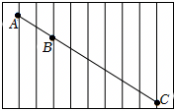
A．6.4cm B．8cm C．9.6cm D．12.8cm
【答案】C
【分析】根据平行线分线段成比例定理列出比例式，计算即可．
【解答】解：∵练习纸中的竖格线都平行，
∴$\frac{AB}{BC}=\frac{2}{6}$，
∵AB＝3.2cm，
∴BC＝9.6cm，
故选：C．
【点评】本题考查的是平行线分线段成比例定理，灵活运用定理、找准对应关系是解题的关键．
19．如图，已知a∥b∥c，AB：BC＝2：3，若EF＝15，则DE的长为（ ）
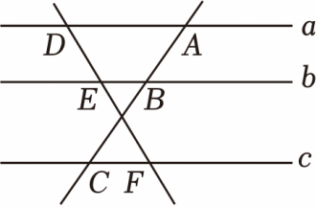
A．5 B．10 C．15 D．20
【答案】B
【分析】根据平行线分线段成比例得$\frac{DE}{EF}=\frac{AB}{BC}$，由此即可求解．
【解答】解：∵l₁∥l₂∥l₃，AB：BC＝2：3，EF＝15，
∴$\frac{DE}{EF}=\frac{AB}{BC}$，即$\frac{DE}{15}=\frac{2}{3}$，
∴DE＝10，
故选：B．
【点评】本题主要考查平行线的性质，理解并掌握平行线分线段成比例是解题的关键．
20．如图，直线l₁∥l₂∥l₃，直线AC和DF被l₁，l₂，l₃所截，AB＝8，BC＝12，EF＝9，则DE的长为（ ）
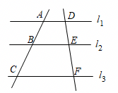
A．5 B．6 C．7 D．8
【答案】B
【分析】根据平行线分线段成比例定理列出比例式，把已知数据代入计算即可．
【解答】解：∵l₁∥l₂∥l₃，
∴$\frac{AB}{BC}=\frac{DE}{EF}$，
∵AB＝8，BC＝12，EF＝9，
∴$\frac{8}{12}=\frac{DE}{9}$，
解得：DE＝6，
故选：B．
【点评】本题考查的是平行线分线段成比例定理，灵活运用定理、找准对应关系是解题的关键．
21．如图，AB∥CD∥EF，且AD＝3，DF＝5，则$\frac{BC}{BE}$的值是（ ）
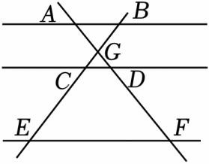
A．$\frac{3}{5}$ B．$\frac{5}{3}$ C．$\frac{3}{8}$ D．$\frac{5}{8}$
【答案】C
【分析】根据平行线分线段成比例定理判断即可．
【解答】解：∵AB∥CD∥EF，AD＝3，DF＝5，
∴$\frac{BC}{BE}=\frac{AD}{AF}=\frac{3}{3+5}=\frac{3}{8}$，
故选：C．
【点评】本题考查平行线分线段成比例定理，解题的关键是掌握平行线分线段成比例定理，属于中考常考题型．
22．如图，l₁∥l₂∥l₃，AB＝2，DE＝3，AC＝6，则EF的长为（ ）
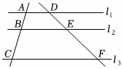
A．4 B．6 C．8 D．10
【答案】B
【分析】根据平行线分线段成比例定理列出比例式，把已知数据代入计算得到答案．
【解答】解：∵l₁∥l₂∥l₃，
∴$\frac{AB}{BC}=\frac{DE}{EF}$，
即$\frac{2}{6−2}=\frac{3}{EF}$，
解得EF＝6．
故选：B．
【点评】本题考查的是平行线分线段成比例定理，灵活运用该定理、找准对应关系是解题的关键．
23．五线谱是世界上通用的一种记谱法，由等距离等长度的五条平行横线组成．如图，同一条直线l上的三个点A，B，C都在五线谱上．若线段AC＝6，则线段AB的长是（ ）
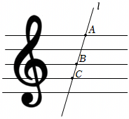
A．6 B．5 C．4 D．3
【答案】C
【分析】根据平行线分线段成比例可$\frac{AB}{AC}=\frac{2}{3}$，进而可求解．
【解答】解：∵五线谱是由等距离、等长度的五条平行横线组成，
∴$\frac{AB}{AC}=\frac{2}{3}$，
即$\frac{AB}{6}=\frac{2}{3}$，
解得：AB＝4，
故选：C．
【点评】本题考查了平行线分线段成比例，熟练掌握平行线分线段成比例是解题的关键．
24．如图，△A'B'C'是△ABC以点O为位似中心经过位似变换得到的，若OB＝3OB'，则△A'B'C'的面积与△ABC的面积之比是（ ）
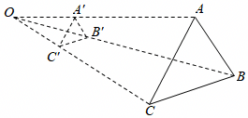
A．1：3 B．2：3 C．1：6 D．1：9
【答案】D
【分析】根据位似图形的概念得到A′B′∥AB，△A'B'C'∽△ABC，根据题意求出$\frac{A′B′}{AB}=\frac{1}{3}$，根据相似三角形的性质解答即可．
【解答】解：∵△A'B'C'与△ABC是位似图形，
∴A′B′∥AB，△A'B'C'∽△ABC，
∴△OA′B′∽△OAB，
∴$\frac{A′B′}{AB}=\frac{OB′}{OB}=\frac{1}{3}$，
∴△A'B'C'的面积与△ABC的面积之比＝（$\frac{1}{3}$）²＝1：9，
故选：D．
【点评】本题考查的是位似变换的概念、相似三角形的性质，掌握相似三角形的面积比等于相似比的平方是解题的关键．
25．如图，比例规是伽利略发明的一种画图工具，使用它可以把线段按一定的比例伸长或缩短．它是由长度相等的两脚AD和BC交叉构成的．如果把比例规的两脚合上，使螺丝钉固定在刻度3的地方（即同时使OA＝3OD，OB＝3OC），然后张开两脚，使A，B两个尖端分别在线段l的两个端点上，若量得CD的长度，便可知AB的长度．本题依据的主要数学原理是（ ）
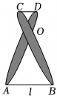
A．三边成比例的两个三角形相似
B．两边及其夹角分别对应相等的两个三角形全等
C．两边成比例且夹角相等的两个三角形相似
D．平行线分线段成比例
【答案】C
【分析】利用两组对应边的比相等且夹角相等的三角形是相似三角形判定相似解答．
【解答】解：∵OA＝3OD，OB＝3OC，
∴OA：OD＝OB：OC＝3：1，
∵∠AOB＝∠DOC，
∴△AOB∽△DOC．
故选：C．
【点评】本题考查相似三角形的应用，解题的关键是熟练掌握相似三角形的判定方法，学会利用相似三角形的性质解决问题．
26．如图，在平面直角坐标系中，△ABC与△DEF是以原点O为位似中心的位似图形（点A，B，C的对应点分别为点D，E，F），已知△ABC的顶点A（2，4），若点D的坐标为（1，2），△DEF的面积为2，则△ABC的面积为（ ）
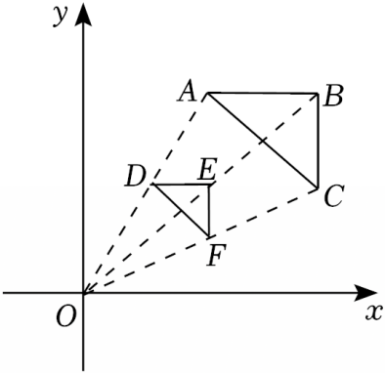
A．8 B．4 C．2 D．16
【答案】A
【分析】先由A（2，4），D（1，2）得$OA=2\sqrt{5}$，$OD=\sqrt{5}$，进而得OD：OA＝1：2，再利用位似的性质得DF：AC＝OD：OA＝1：2，△ABC∽△DEF，然后根据三角形相似的性质解决问题．
【解答】解：∵A（2，4），D（1，2），
∴$OA=\sqrt{2^{2}+4^{2}}=2\sqrt{5}$，$OD=\sqrt{1^{2}+2^{2}}=\sqrt{5}$，
∴$OD：OA=\sqrt{5}：2\sqrt{5}=1：2$，
∵△ABC与△DEF是以原点O为位似中心的位似图形，
∴DF：AC＝OD：OA＝1：2，△ABC∽△DEF，
∴$\frac{S_{△DEF}}{S_{△ABC}}={(\frac{DF}{AC})}^{2}={(\frac{1}{2})}^{2}=\frac{1}{4}$，
∴S_{△ABC}＝4S_{△DEF}＝4×2＝8，
故选：A．
【点评】本题考查了位似变换，掌握其性质是解题的关键．
27．如图，△ABC与△DEF位似，点O为位似中心，且△DEF的面积是△ABC面积的9倍，则$\frac{OC}{CF}$的值为（ ）
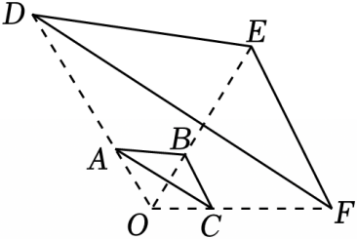
A．$\frac{1}{2}$ B．$\frac{1}{3}$ C．$\frac{1}{4}$ D．$\frac{1}{9}$
【答案】A
【分析】由题意可得△ABC∽△DEF，△OBC∽△OEF，则$\frac{OC}{OF}=\frac{BC}{EF}$，△ABC与△DEF的相似比为1：3，则$\frac{OC}{OF}=\frac{1}{3}$，即$\frac{OC}{CF}=\frac{1}{2}$．
【解答】解：∵△ABC与△DEF位似，
∴△ABC∽△DEF，BC∥EF，
∴∠OBC＝∠OEF，∠OCB＝∠OFE，
∴△OBC∽△OEF，
∴$\frac{OC}{OF}=\frac{BC}{EF}$．
∵△DEF的面积是△ABC面积的9倍，
∴△ABC与△DEF的相似比为1：3，
∴$\frac{BC}{EF}=\frac{1}{3}$，
∴$\frac{OC}{OF}=\frac{1}{3}$，
∴$\frac{OC}{CF}=\frac{1}{2}$．
故选：A．
【点评】本题考查位似变换，熟练掌握位似的性质、相似三角形的性质是解答本题的关键．
28．如图是一把折叠椅子及其侧面的示意图，把一个简易刻度尺与地面AB垂直放置，其中AB与“0”刻度线重合，O点落在“3”刻度线上，CD与“5”刻度线重合，若测得AB＝50cm，则CD的长是（ ）
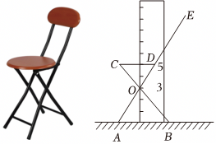
A．30cm B．$\frac{100}{3}cm$ C．20cm D．$\frac{25}{4}cm$
【答案】B
【分析】证明△COD∽△BOA，根据相似三角形的性质“相似三角形对应高的比等于相似比”列式计算即可求解．
【解答】解：根据题意得CD∥AB，
∴△COD∽△BOA，
∴$\frac{CD}{AB}=\frac{2}{3}$，
∵AB＝50cm，
∴$CD=\frac{2}{3}×50=\frac{100}{3}(cm)$，
故选：B．
【点评】本题考查了相似三角形的判定和性质．熟练掌握相似三角形的判定和性质是关键．
29．如图所示，是嘉淇所作的凸透镜成像的光路图，CD是蜡烛AB通过凸透镜MN所成的倒立、放大的实像．已知蜡烛的高度AB＝8cm，物距u＝OA＝14cm，焦距f＝OF₁＝OF₂＝10cm，光线BD通过凸透镜的光心O，折射光线B﹣E﹣D通过凸透镜的右焦点F₂，则像CD的高度为（ ）
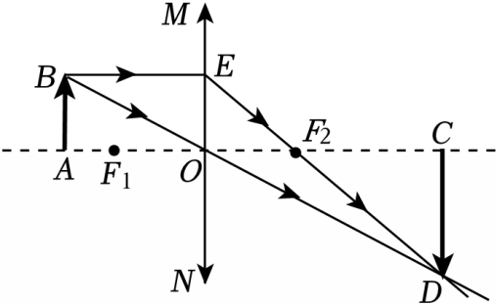
A．20cm B．22.5cm C．25cm D．30cm
【答案】A
【分析】根据凸透镜成像公式$\frac{1}{f}=\frac{1}{u}+\frac{1}{v}$，已知u＝14 cm，f＝10cm，代入计算像距v．由凸透镜成像规律，像高与物高的比等于像距与物距的比，即$\frac{CD}{AB}=\frac{v}{u}$．代入AB＝8cm，v＝35cm，u＝14cm，求出CD．
【解答】解：根据凸透镜成像公式$\frac{1}{f}=\frac{1}{u}+\frac{1}{v}$，已知u＝14 cm，f＝10cm，
代入计算像距v：$\frac{1}{v}=\frac{1}{10}−\frac{1}{14}=\frac{7−5}{70}=\frac{2}{70}=\frac{1}{35}⟹v=35$（cm）．
由凸透镜成像规律，像高与物高的比等于像距与物距的比，即$\frac{CD}{AB}=\frac{v}{u}$．
代入AB＝8cm，v＝35cm，u＝14cm：
$CD=\frac{v}{u}×AB=\frac{35}{14}×8=2.5×8=20cm$，
因此，像CD的高度为20cm，
故选：A．
【点评】本题考查相似三角形的应用，解题的关键是掌握相关知识的灵活运用．
30．下列投影现象属于中心投影的是（ ）
A．陶渊明“采菊东篱下”时，菊花在日光下的影子
B．苏轼“把酒问青天”时，酒杯在月光下的影子
C．王维“大漠孤烟直”时，归雁在落日下的影子
D．匡衡“凿壁偷光”时，书卷在灯光下的影子
【答案】D
【分析】根据中心投影的性质，找到是灯光的光源即可．
【解答】解：中心投影的光源为灯光，平行投影的光源为阳光与月光，在各选项中只有D选项得到的投影为中心投影．
故选：D．
【点评】本题考查了中心投影与平行投影，解题的关键是理解中心投影的形成光源为灯光．
31．如图，已知点C和点D都是线段AB的黄金分割点（黄金比为$\frac{\sqrt{5}−1}{2})$，若AB＝2，则CD的长度是（ ）
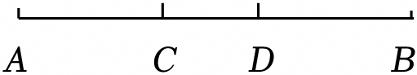
A．$2\sqrt{5}−3$ B．$3−\sqrt{5}$ C．$2\sqrt{5}−4$ D．$\sqrt{5}−1$
【答案】C
【分析】根据黄金分割的定义进行计算即可．
【解答】解：由题知，
因为点C和点D都是线段AB的黄金分割点，
所以$\frac{AD}{AB}=\frac{BC}{AB}=\frac{\sqrt{5}−1}{2}$．
因为AB＝2，
所以AD＝BC$=\sqrt{5}−1$，
所以CD＝AD+BC﹣AB$=\sqrt{5}−1+\sqrt{5}−1−2=2\sqrt{5}−4$．
故选：C．
【点评】本题主要考查了黄金分割，熟知黄金分割的定义是解题的关键．
32．下列说法正确的是（ ）
A．已知线段AB＝2，点C是AB的黄金分割点（AC＞BC），则$AC=\sqrt{5}−1$
B．已知a＝1cm，b＝2cm，c＝3cm，d＝4cm，则a，b，c，d是成比例线段
C．方程x²+2x+3＝0有两个实数解
D．对角线相等且垂直的四边形是正方形
【答案】A
【分析】根据黄金分割的含义，成比例线段，一元二次方程根的判别式的应用，正方形的判定，再逐一分析判断即可．
【解答】解：由题意可得：
$\frac{AC}{AB}=\frac{\sqrt{5}−1}{2}$，
∴$AC=\sqrt{5}−1$，故A符合题意；
∵a＝1cm，b＝2cm，c＝3cm，d＝4cm，
∴ad≠bc，
∴a，b，c，d不是成比例线段，故B不符合题意；
∵x²+2x+3＝0，
∴Δ＝b²﹣4ac＝2²﹣4×1×3＝4﹣12＝﹣8＜0，
∴方程没有实数根；故C不符合题意；
∵对角线相等且垂直的平行四边形是正方形，
∴D不符合题意；
故选：A．
【点评】本题考查的是黄金分割的含义，成比例线段，一元二次方程根的判别式的应用，正方形的判定，掌握以上基础知识是解本题的关键．
33．下列说法正确的是（ ）
A．顺次连接矩形各边中点的四边形一定也是矩形
B．对角线互相垂直的四边形是菱形
C．有一个角是直角的菱形一定是正方形
D．平行四边形的对角线相等且互相平分
【答案】C
【分析】根据矩形的性质和菱形的判定方法对A进行判断；根据菱形的判定方法对B解析判断；根据正方形的判定方法对C解析判断；根据平行四边形的性质对D解析判断．
【解答】解：A、顺次连接矩形各边中点的四边形一定是菱形，所以A选项错误；
B、对角线互相垂直的平行四边形是菱形，所以B选项错误；
C、有一个角是直角的菱形一定是正方形，所以C选项正确；
D、平行四边形的对角线互相平分，所以D选项错误．
故选：C．
【点评】本题考查了命题与定理：判断一件事情的语句，叫做命题．许多命题都是由题设和结论两部分组成，题设是已知事项，结论是由已知事项推出的事项，一个命题可以写成“如果…那么…”形式．有些命题的正确性是用推理证实的，这样的真命题叫做定理．
34．矩形，菱形，正方形都具有的性质是（ ）
A．对角线相等 B．对角线互相平分
C．对角线平分一组对角 D．对角线互相垂直
【答案】B
【分析】根据矩形，菱形，正方形的有关的性质与结论，易得答案．
【解答】解：菱形对角线不相等，矩形对角线不垂直，也不平分一组对角，故答案应为对角线互相平分，所以ACD错误，B正确．
故选：B．
【点评】此题需掌握特殊平行四边形性质，并灵活比较应用．
35．如图，菱形ABCD的对角线AC、BD相交于点O，E是AB的中点，连接OE，若OE＝3，则菱形的周长为（ ）
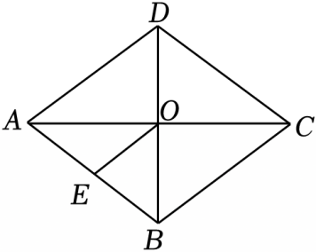
A．22 B．24 C．26 D．28
【答案】B
【分析】根据菱形的性质得到AB＝BC＝AD＝DC，AC⊥BD，再结合直角三角形性质推出AB，即可求出菱形的周长．
【解答】解：∵菱形ABCD的对角线AC、BD相交于点O，
∴AC⊥BD，AB＝BC＝AD＝DC，
∴∠AOB＝90°，
∵E是AB的中点，
∴AB＝2OE，
∵OE＝3，
∴AB＝6，
∴菱形的周长为4×6＝24，
故选：B．
【点评】本题考查了菱形的性质，直角三角形斜边上的中线，解题的关键在于熟练掌握菱形的性质．
36．下列命题中，是真命题的是（ ）
A．相等的角是对顶角
B．四边都相等的四边形是矩形
C．菱形的对角线垂直且相等
D．相似三角形的周长比等于相似比，面积比等于相似比的平方
【答案】D
【分析】根据对顶角的定义、矩形的判定、菱形的性质、相似三角形的性质判断．
【解答】解：A、相等的角不一定是对顶角，故本选项命题是假命题，不符合题意；
B、四边都相等的四边形是菱形，不一定是矩形，故本选项命题是假命题，不符合题意；
C、菱形的对角线垂直不一定相等，故本选项命题是假命题，不符合题意；
D、相似三角形的周长比等于相似比，面积比等于相似比的平方，是真命题，符合题意；
故选：D．
【点评】本题考查的是命题与定理，正确的命题叫真命题，错误的命题叫做假命题．判断命题的真假关键是要熟悉课本中的性质定理．
37．如图，▱ABCD的对角线AC，BD相交于点O，下列哪个条件能够使得▱ABCD是矩形（ ）
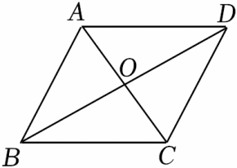
A．AB＝AD B．∠ABC＝∠BCD C．∠ABD＝∠CBD D．AO⊥BO
【答案】B
【分析】由矩形的判定和菱形的判定分别对各个选项进行判断即可．
【解答】解：A、∵四边形ABCD是平行四边形，AB＝AD，
∴平行四边形ABCD是菱形，故选项A不符合题意；
B、∵四边形ABCD是平行四边形，
∴AB∥CD，
∴∠ABC+∠BCD＝180°，
∵∠ABC＝∠BCD，
∴∠ABC＝∠BCD＝90°，
∴平行四边形ABCD是矩形，故选项B符合题意；
C、∵四边形ABCD是平行四边形，
∴AB∥CD，
∴∠ABD＝∠CDB，
∵∠ABD＝∠CBD，
∴∠CDB＝∠CBD，
∴CD＝CB，
∴平行四边形ABCD是菱形，故选项C不符合题意；
D、∵四边形ABCD是平行四边形，AO⊥BO，
∴平行四边形ABCD是菱形，故选项D不符合题意；
故选：B．
【点评】本题考查了矩形的判定、菱形的判定以及平行四边形的性质，熟练掌握矩形的判定和菱形的判定是解题的关键．
38．下列说法不正确的是（ ）
A．一组对边平行且相等的四边形是平行四边形
B．对角线相等的四边形是矩形
C．对角线互相垂直且平分的四边形是菱形
D．对角线互相垂直的矩形是正方形
【答案】B
【分析】根据正方形的判定，平行四边形的判定，菱形的判定，矩形的判定进行逐一判断即可．
【解答】解：A．一组对边平行且相等的四边形是平行四边形，正确，故A选项不符合题意；
B．对角线相等的四边形是矩形，错误，应该是对角线相等的平行四边形是矩形，故B选项符合题意；
C．对角线互相垂直且平分的四边形是菱形，正确，故C选项不符合题意；
D．对角线互相垂直的矩形是正方形，正确，故D选项不符合题意．
故选：B．
【点评】本题考查了正方形的判定，平行四边形的判定，菱形的判定，矩形的判定，解决本题的关键是区分以上四边形的判定方法．
39．活动课上，小明用四根细木条搭成如图所示的一个四边形，现要判断这个四边形是否是矩形，以下测量方案正确的是（ ）
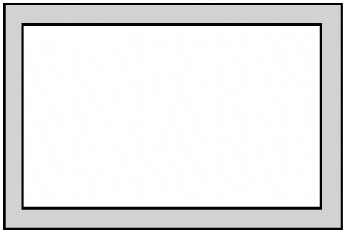
A．测量是否有三个角是直角
B．测量对角线是否相等
C．测量两组对边是否分别相等
D．测量对角线是否互相垂直
【答案】A
【分析】由矩形的判定方法可求解．
【解答】解：∵三个角是直角的四边形是矩形，
∴选项A正确，
故选：A．
【点评】本题考查了矩形的判定，掌握矩形的判定方法是解题的关键．
40．现有下列说法：
①对角线互相垂直的四边形是菱形．
②矩形的对角线互相垂直且互相平分．
③对角线相等的四边形是矩形．
④对角线相等的菱形是正方形．
⑤邻边相等的矩形是正方形．
⑥三个角都是直角的四边形是矩形．
其中正确的有（ ）
A．1个 B．2个 C．3个 D．4个
【答案】C
【分析】根据菱形、矩形、正方形的判定与性质分别判断即可．
【解答】解：①对角线互相垂直的平行四边形是菱形，错误；
②矩形的对角线不一定垂直但平分，错误；
③对角线相等的平行四边形是矩形，错误；
④对角线相等的菱形是正方形，正确；
⑤邻边相等的矩形是正方形，正确；
⑥三个角都是直角的四边形是矩形，正确，
故选：C．
【点评】本题考查了菱形、矩形、正方形的判定与性质，解题的关键是熟练掌握菱形、矩形、正方形的判定与性质是解题的关键．
41．小雨在参观故宫博物院时，被太和殿窗棂的三交六椀菱花图案所吸引，他从中提取出一个含角的菱形ABCD（如图1所示）．若AB的长度为a，则菱形ABCD的面积为（ ）
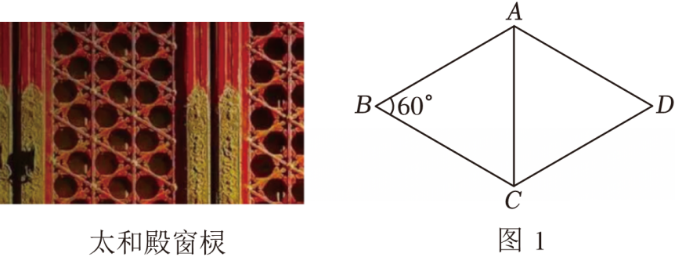
A．$\frac{\sqrt{3}a^{2}}{4}$ B．$\frac{\sqrt{3}a^{2}}{2}$ C．a² D．$\sqrt{3}a^{2}$
【答案】B
【分析】过A作AH⊥BC于H，由四边形ABCD是菱形，得到AB＝BC＝a，又∠B＝60°，推出△ABC是等边三角形，求出AH$=\frac{\sqrt{3}}{2}$a，即可求出菱形ABCD的面积．
【解答】解：过A作AH⊥BC于H，
∵四边形ABCD是菱形，
∴AB＝BC＝a，
∵∠B＝60°，
∴△ABC是等边三角形，
∴AH$=\frac{\sqrt{3}}{2}$AB$=\frac{\sqrt{3}}{2}$a，
∴菱形ABCD的面积＝BC•AH$=\frac{\sqrt{3}}{2}$a²．
故选：B．
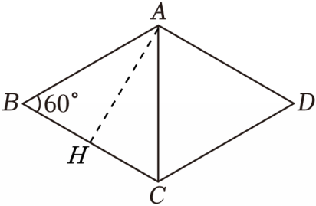
【点评】本题考查菱形的面积，等边三角形的判定和性质，菱形的面积，关键是由菱形的性质，推出△ABC是等边三角形．
42．如图，在▱ABCD中，添加下列条件后，仍不能使它成为矩形的是（ ）
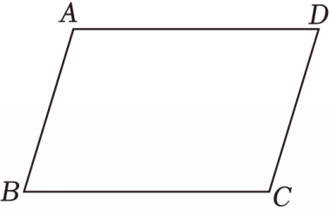
A．AB⊥BC B．AC＝BD C．∠B＝∠C D．BC＝CD
【答案】D
【分析】根据矩形的判定方法逐一判断即可．
【解答】解：根据矩形的判定方法逐一判断如下：
A、∵AB⊥BC，
∴▱ABCD是矩形，不符合题意；
B、∵AC＝BD，
∴▱ABCD是矩形，不符合题意；
C、∵四边形ABCD是平行四边形，
∴AB∥CD，
∴∠B+∠C＝180°，
∵∠B＝∠C，
∴∠B＝∠C＝90°，
∴▱ABCD是矩形，不符合题意；
D、BC＝CD，
∴▱ABCD是菱形，符合题意；
故选：D．
【点评】本题考查了矩形的判定和平行四边形的性质，熟练掌握矩形的判定是解题的关键．
43．如图，矩形ABCD的对角线AC与BD相交于点O，OC＝4，P，Q分别为AO，AD的中点，则PQ的长度为（ ）
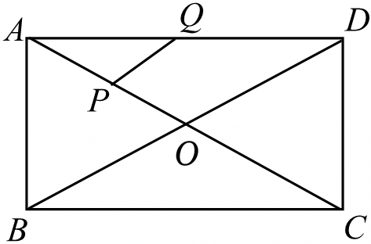
A．1.5 B．2 C．3 D．4
【答案】B
【分析】由矩形的性质得OD＝OB$=\frac{1}{2}$BC，OC＝OA$=\frac{1}{2}$AC，且BD＝AC，所以OD＝OC＝4，由P，Q分别为AO，AD的中点，根据三角形的中位线定理得PQ$=\frac{1}{2}$OD＝2，于是得到问题的答案．
【解答】解：∵四边形ABCD是矩形，对角线AC与BD相交于点O，
∴OD＝OB$=\frac{1}{2}$BC，OC＝OA$=\frac{1}{2}$AC，且BD＝AC，
∴OD＝OC＝4，
∵P，Q分别为AO，AD的中点，
∴PQ$=\frac{1}{2}$OD$=\frac{1}{2}×$4＝2，
故选：B．
【点评】此题重点考查矩形的性质、三角形的中位线定理等知识，证明OD＝OC是解题的关键．
44．大自然是美的设计师，即使是一个小小的盆景，经常也会产生最具美感的黄金比．如图，点B为AC的黄金分割点（AB＞BC），若AC＝100cm，则AB长为（ ）cm．
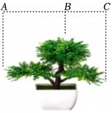
A．$150−50\sqrt{5}$ B．$100\sqrt{5}−100$ C．$50\sqrt{5}−50$ D．$50\sqrt{5}+50$
【答案】C
【分析】由题意知，$\frac{BC}{AB}=\frac{AB}{AC}=\frac{\sqrt{5}−1}{2}$，即$\frac{BC}{AB}=\frac{AB}{100}=\frac{\sqrt{5}−1}{2}$，然后计算即可解答．
【解答】解：由题意知，$\frac{BC}{AB}=\frac{AB}{AC}=\frac{\sqrt{5}−1}{2}$，即$\frac{BC}{AB}=\frac{AB}{100}=\frac{\sqrt{5}−1}{2}$，
解得$AB=50(\sqrt{5}−1)=50\sqrt{5}−50$．
故选：C．
【点评】本题考查了黄金分割．熟练掌握黄金分割是解题的关键．
45．如图，蝴蝶的身体长度与它展开的双翅的长度之比是黄金比（约为0.618），已知蝴蝶展开的双翅的长度是7cm，则蝴蝶身体的长度约为（ ）
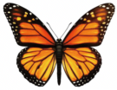
A．4.5 B．5.0 C．4.3 D．2.7
【答案】C
【分析】设蝴蝶身体的长度为xcm，根据黄金分割的定义列方程得$\frac{x}{7}=\frac{\sqrt{5}−1}{2}$，求得x≈4.3，于是得到问题的答案．
【解答】解：设蝴蝶身体的长度为xcm，
根据题意得$\frac{x}{7}=\frac{\sqrt{5}−1}{2}$，
解得x$=\frac{7\sqrt{5}−7}{2}≈$4.3，
故选：C．
【点评】此题重点考查黄金分割、一元一次方程的应用等知识，根据黄金分割的定义正确地列出方程是解题的关键．
46．如图1所示，有一个不规则的图案（图中画图部分），小帆想估算该图案的面积．他采取了以下的办法：用一个长为3m，宽为2m的矩形，将不规则图案围起来，再在适当位置随机地向矩形区域扔小球，并记录小球在不规则图案内的频率，如图2（球扔在界线上或长方形区域外不计入试验结果），则不规则图案的面积大约为（ ）
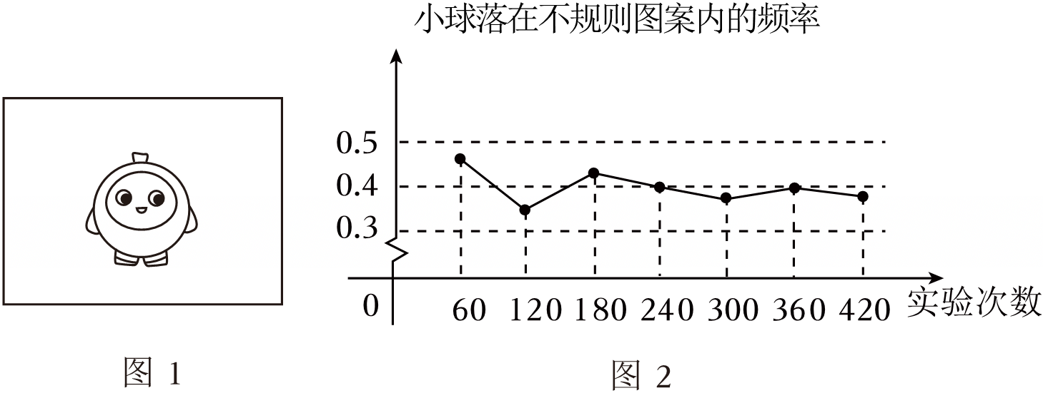
A．3m² B．2.4m² C．1.8m² D．1.2m²
【答案】B
【分析】根据图②可得，小球落在不规则图案内的概率约为0.4，设不规则图案的面积为x，再根据几何概率可得：不规则图案的面积÷长方形的面积＝小球落在不规则图案内的概率，列出方程即可求解．
【解答】解：据题意可得：小球落在不规则图案内的概率约为0.4，长方形的面积为3×2＝6（m²），
设不规则图案的面积为x，
则$\frac{x}{6}=$0.4，
解得：x＝2.4，
∴不规则图案的面积约为2.4m²，
故选：B．
【点评】本题考查了几何概率和用频率估计概率，解题的关键是理解题意，得出小球落在不规则图案内的概率约为0.4．
47．一个不透明的盒子里有n个除颜色外完全相同的小球，其中有10个黄球，每次摸球前先将盒子里的球摇匀，任意摸出一个球记下颜色后再放回盒子，通过大量重复摸球试验后发现，摸到黄球的频率稳定在0.4，那么估计盒子中小球的个数n为（ ）
A．35 B．30 C．25 D．20
【答案】C
【分析】利用大量重复试验下事件发生的频率可以估计该事件发生的概率，然后用盒子中黄球的个数除以摸到黄球频率的稳定值即可．
【解答】解：∵通过大量重复摸球试验后发现，摸到黄球的频率稳定在0.4，
∴估计摸到黄球的概率为0.4，
∴n＝10÷0.4＝25．
故选：C．
【点评】本题考查了利用频率估计概率：可以用频率的集中趋势来估计概率．
48．在一个不透明的箱子里装有白球和红球共20个，这些球除颜色外完全相同．每次从箱子中摸出一个球，记录下颜色后再放回，经过多次重复试验，发现摸到红球的频率稳定在0.7左右，则箱子中红球的个数约是（ ）
A．6 B．9 C．12 D．14
【答案】D
【分析】根据利用频率估计概率可知摸到红球的概率为0.7，从而可以计算出红球的个数．
【解答】解：利用频率估计概率可知摸到红球的概率为0.7，
∴箱子中红球的个数约是20×0.7＝14（个）．
故选：D．
【点评】本题考查利用频率估计概率，掌握用频率的集中趋势来估计概率是解题的关键．
49．如图，转盘中四个扇形的面积都相等．小明随意转动转盘1次，指针指向的数字为奇数的概率为（ ）
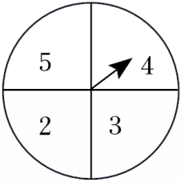
A．$\frac{1}{4}$ B．$\frac{1}{2}$ C．$\frac{3}{4}$ D．$\frac{5}{6}$
【答案】B
【分析】根据概率的求法，找准两点：①全部情况的总数；②符合条件的情况数目；二者的比值就是其发生的概率．
【解答】解：根据概率计算公式可知：共4个数，数字为奇数的有2个，
∴指针指向的数字为奇数的概率为$\frac{2}{4}=\frac{1}{2}$．
故选：B．
【点评】本题考查了概率的求法：如果一个事件有n种可能，而且这些事件的可能性相同，其中事件A出现m种结果，那么事件A的概率$P(A)=\frac{m}{n}$．
50．袋中有4个红球和若干个白球，它们只有颜色上的区别．通过多次摸球试验后发现，摸到红球的频率稳定在25%附近，则口袋中白球可能有（ ）
A．8个 B．12个 C．16个 D．20个
【答案】B
【分析】由摸到红球的频率稳定在25%附近得出口袋中得到红色球的概率，进而求出白球个数即可．
【解答】解：设白球个数为：x个，
∵摸到红色球的频率稳定在25%左右，
∴口袋中得到红色球的概率为25%，
∴$\frac{4}{4+x}=\frac{1}{4}$，
解得：x＝12，
即白球的个数为12个．
故选：B．
【点评】此题主要考查了利用频率估计概率，根据大量反复试验下频率稳定值即概率得出是解题关键．
51．“指尖上的非遗一一麻柳刺绣”，针线勾勒之间，绣出世间百态．在一幅长80cm，宽50cm的刺绣风景画的四周镶一条金色纸边，制成一幅矩形挂图，如图所示，如果要使整个挂图的面积是5400cm²，设金色纸边的宽度为xcm（风景画四周的金色纸边宽度相同），则列出的方程为（ ）
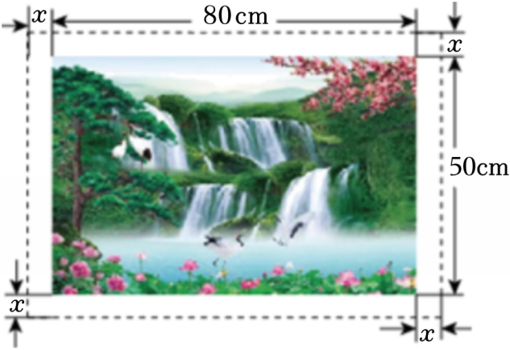
A．（50+x）（80+x）＝5400
B．（50﹣x）（80﹣x）＝5400
C．（50+2x）（80+2x）＝5400
D．（50﹣2x）（80﹣2x）＝5400
【答案】C
【分析】设金色纸边的宽度为xcm，则挂图的长为（80+2x）cm，宽就为（50+2x）cm，根据题目条件列出方程．
【解答】解：设金色纸边的宽度为xcm，则挂图的长为（80+2x）cm，宽就为（50+2x）cm，
根据题意得（50+2x）（80+2x）＝5400．
故选：C．
【点评】本题考查用一元二次方程解决实际问题，正确列出方程是解题的关键．
52．校园科技节期间，为展示同学们的优秀作品，学校决定在某围墙旁布置一块面积为360m²的长方形作品展示区．若长方形场地的一边靠墙（墙足够长），另外三边由总长为55m的篱笆围成，并且在平行于墙的边上设置一个开口宽为1m的进出门（如图），设长方形垂直于墙的边长为xm，则下列方程正确的是（ ）
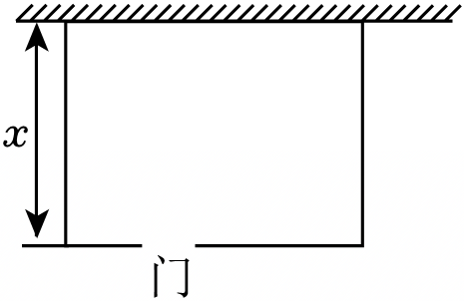
A．x（56﹣2x）＝360 B．x（54﹣2x）＝360
C．x（56﹣x）＝360 D．x（54﹣x）＝360
【答案】A
【分析】根据篱笆的总长及垂直于墙的边长，可得出平行于墙的边长为（56﹣2x） m，根据长方形作品展示区的面积为360m²，即可列出关于x的一元二次方程，此题得解．
【解答】解：设长方形垂直于墙的边长为xm，则平行于墙的边长为55+1﹣2x＝（56﹣2x） m，
根据题意得：x（56﹣2x）＝360．
故选：A．
【点评】本题考查了由实际问题抽象出一元二次方程，找准等量关系，正确列出一元二次方程是解题的关键．
53．电影《哪吒之魔童闹海》一上映就受到观众热烈追捧，第一天票房约3亿元，以后每天票房按相同的增长率增长，三天后累计票房收入达10亿元，若设票房每日增长率为x，则根据题意可列方程为（ ）
A．3+3（1+x）+3（1+x）²＝10
B．3（1+x）²＝10
C．3+3（1+x）²＝10
D．3（1+x）＝10
【答案】A
【分析】根据题意，分别表示出三天的票房，再求和等于10亿元即可．
【解答】解：根据题意得到方程为：3+3（1+x）+3（1+x）²＝10，
故选：A．
【点评】本题考查一元二次方程的应用——连续增长问题．解题的关键是找到等量关系．
54．如图，在长为28米、宽为10米的矩形空地上修建如图所示的道路（图中的阴影部分）余下部分铺设草坪，要使得草坪的面积为243平方米，则可列方程为（ ）
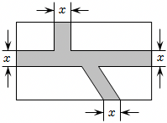
A．28×10﹣28x﹣10x＝243
B．（28﹣x）（10﹣x）+x²＝243
C．（28﹣x）（10﹣x）＝243
D．2（28﹣x+10﹣x）＝243
【答案】C
【分析】根据平行四边形的面积计算公式及道路的铺设方式，可得出铺设草坪的面积等于长为（28﹣x）米、宽（10﹣x）米的矩形面积，结合草坪的面积为540平方米，即可得出关于x的一元二次方程，此题得解．
【解答】解：∵道路的宽为x米，
∴铺设草坪的面积等于长为（28﹣x）米、宽（10﹣x）米的矩形面积．
∵草坪的面积为243平方米，
∴（28﹣x）（10﹣x）＝243．
故选：C．
【点评】本题考查了由实际问题抽象出一元二次方程，找准等量关系，正确列出一元二次方程是解题的关键．
55．全球十大恐怖病毒之一——汉坦病毒，有非同寻常的多样性，可以通过各种动物传染给人，传染速度较快，人类感染后会出现高热、出血、肾脏损伤等症状．某地有1头猪得了汉坦病毒，经过两轮传染后共有144头猪得了这种病毒，每轮传染中平均1头猪传染了几头猪？设每轮传染中平均1头猪传染了x头猪，可列方程（ ）
A．1+x+x²＝144 B．x（x+1）＝144
C．1+x+x（1+x）＝144 D．1+（1+x）+（x+1）²＝144
【答案】C
【分析】设每轮传染中平均1头猪传染了x头猪，根据经过两轮传染后共有144头猪得了这种病毒，即可得出关于x的一元二次方程．
【解答】解：设每轮传染中平均1头猪传染了x头猪，某地有1头猪得了汉坦病毒，经过两轮传染后共有144头猪得了这种病毒，
根据题意可得：1+x+x（1+x）＝144，
故选：C．
【点评】本题考查了一元二次方程的应用，找准等量关系，正确列出一元二次方程是解题的关键．
56．如图，在长为12m，宽为10m的矩形地面的四周种植花卉，中间种植草坪．如果要求花卉带的宽度相同，且草坪的面积为总面积的$\frac{2}{5}$，那么花卉带的宽度应为多少米？设花卉带的宽度为xm，则可列方程为（ ）
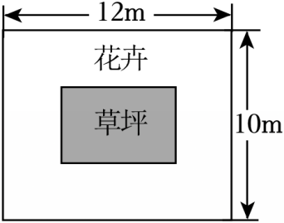
A．（12﹣x）（10﹣x）＝12×10$×\frac{2}{5}$
B．（12﹣2x）（10﹣x）＝12×10$×\frac{2}{5}$
C．（12﹣x）（10﹣2x）＝12×10$×\frac{2}{5}$
D．（12﹣2x）（10﹣2x）＝12×10$×\frac{2}{5}$
【答案】D
【分析】设花卉带的宽度为xm，根据草坪的面积为总面积的$\frac{2}{5}$，即可列出关于x的一元二次方程，此题得解．
【解答】解：设花卉带的宽度为xm，
根据题意得：（12﹣2x）（10﹣2x）＝12×10$×\frac{2}{5}$．
故选：D．
【点评】本题考查了由实际问题抽象出一元二次方程，找准等量关系，正确列出一元二次方程是解题的关键．
57．我国古代数学家研究过一元二次方程的正数解的几何解法．以方程x²+5x﹣14＝0，即x（x+5）＝14为例说明，《方图注》中记载的方法是：构造如图中大正方形的面积是（x+x+5）²同时它又等于四个矩形的面积加上中间小正方形的面积，即4×14+5²，因此x＝2．小明用此方法解关于x的方程x²+mx﹣n＝0时，构造出同样的图形，已知大正方形的面积为14，小正方形的面积为4，则（ ）
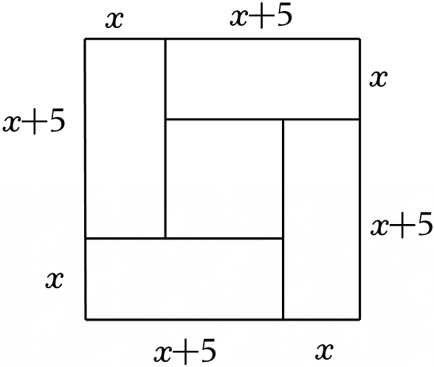
A．m＝2，n＝3 B．$m=\frac{\sqrt{14}}{2}$，n＝2
C．$m=\frac{5}{2}$，n＝2 D．m＝2，$n=\frac{5}{2}$
【答案】D
【分析】画出方程x²+mx﹣n＝0的拼图过程，由面积之间的关系得m²＝4，4n+4＝14，即可得出结论．
【解答】解：如图，
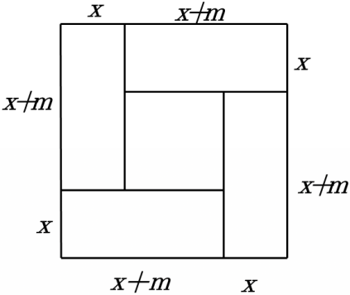
由题意得：m²＝4，4n+4＝14，
∴m$=\sqrt{4}=$2，n$=\frac{5}{2}$，
故选：D．
【点评】本题考查了一元二次方程的应用，理解一元二次方程的正数解的几何解法是解题的关键．
58．下列给出的四条线段，是成比例线段的为（ ）
A．1cm，2cm，3cm，4cm
B．1cm，2cm，3cm，6cm
C．$\sqrt{2}cm$，$\sqrt{3}cm$，$\sqrt{4}cm$，$\sqrt{5}cm$
D．1cm，3cm，4cm，7cm
【答案】B
【分析】根据成比例线段的定义，若a，b，c，d是成比例线段，则有$\frac{a}{b}=\frac{c}{d}$，可得ad＝bc，再逐项判断即可．
【解答】解：A、2×3≠1×4，故A错误，不符合题意；
B、2×3＝1×6，故B正确，符合题意；
C、$\sqrt{3}×\sqrt{4}≠\sqrt{1}×\sqrt{6}$，故C错误，不符合题意；
D、3×4≠1×7，故D错误，不符合题意．
故选：B．
【点评】本题考查的知识点是成比例线段的定义，熟记定义是解此题的关键．
59．下列各组中的四条线段成比例的是（ ）
A．2cm，3cm，4cm，6cm B．2cm，3cm，4cm，5cm
C．1cm，2cm，3cm，4cm D．3cm，4cm，6cm，9cm
【答案】A
【分析】根据比例线段的概念逐项判断即可解答．
【解答】解：A．∵2×6＝3×4，
∴四条线段成比例，
符合题意；
B．∵2×5≠3×4，
∴四条线段不成比例，
不符合题意；
C．∵1×4≠2×3，
∴四条线段不成比例，
不符合题意；
D．∵3×9≠4×6，
∴四条线段成比例，
不符合题意．
故选：A．
【点评】本题主要考查了比例线段，解答本题的关键是理解成比例线段的概念，注意在线段两两相乘的时候，要让最小的和最大的相乘，另外两条相乘，看它们的积是否相等进行判断．
60．如图，在△ABC中，AB＝4，BC＝8，点P是AB边的中点，点Q是BC边上一个动点，当△BPQ与△BAC相似时，BQ长为（ ）
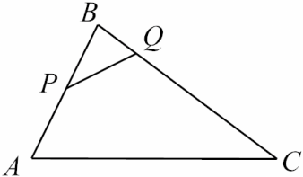
A．4 B．1 C．1或4 D．2
【答案】C
【分析】根据点P是AB边的中点可得PB＝2，然后根据相似三角形的性质进行分类讨论即可．
【解答】解：∵AB＝4，由点P是AB边的中点可得：PB＝2，
根据题意得当△BAC∽△BPQ时，
∴$\frac{AB}{PB}=\frac{BC}{BQ}$，
∴$\frac{4}{2}=\frac{8}{BQ}$，
∴BQ＝4．
当△BAC∽△BQP时，
∴$\frac{AB}{BQ}=\frac{BC}{PB}$，
∴$\frac{4}{BQ}=\frac{8}{2}$，
∴BQ＝1．
故选：C．
【点评】本题考查了相似三角形的性质，掌握相似三角形的性质是解决本题的关键．
声明：试题解析著作权属菁优网所有，未经书面同意，不得复制发布日期：2026/10/17 9:10:09；用户：13429983902；邮箱：13429983902；学号：54345335

菁优网APP 菁优网公众号 菁优网小程序

